
Would you like a fry-up and a cup of tea?
A cross-curricular project on the traditional English breakfast
(Μια διαθεματική προσέγγιση με τη μέθοδο project για το παραδοσιακό Αγγλικό πρωινό)

Γεκουσίδου Σοφία
Εκπαιδευτικός Αγγλικής ΠΕ06

Η μέθοδος project είναι μια συνηθισμένη πρακτική στη διδασκαλία της Αγγλικής γλώσσας. Σίγουρα, δεν είναι η μόνη μέθοδος για να οργανώσουμε τη διδασκαλία μας αλλά είναι ένας ευχάριστος και πρακτικός τρόπος για να διδάξουμε ένα θέμα. Είναι μια γνήσια επικοινωνιακή μέθοδος που οδηγεί τα παιδιά πιο κοντά σε πραγματικές καταστάσεις. Η εργασία που βασίζεται σε ένα θέμα βοηθάει τη διαδικασία της μάθησης διότι τα παιδιά μπορούν να συνδέσουν λέξεις, λειτουργίες, δομές και καταστάσεις με ένα συγκεκριμένο θέμα και να τις αποτυπώσουν καλύτερα.
Το Αγγλικό πρωινό συνδέθηκε με το διαθεματικό project της Διατροφής το οποίο επιλέχτηκε από τους εκπαιδευτικούς των τμημάτων της Ε΄τάξης για την Ευέλικτη Ζώνη σύμφωνα με τα ενδιαφέροντα των μαθητών/μαθητριών. Στο πλαίσιο του διαθεματικού αυτού project στα Ελληνικά τα παιδιά έμαθαν τη σημασία του σωστού πρωινού, κατανόησαν τη θερμιδική αξία των τροφίμων, γνώρισαν τις ιδιότητες των αφεψημάτων, στοιχεία απαραίτητα για να γνωρίσουν και το παραδοσιακό Αγγλικό πρωινό.
Τα κριτήρια επιλογής του project ήταν:
- η μικρή του διάρκεια
- ταίριαζε με το πρόγραμμα των μαθημάτων Αγγλικής και το επίπεδο των μαθητών/τριών
- ο διδακτικός χρόνος επέτρεπε να πραγματοποιηθεί
- συνέδεε την κουλτούρα με τη γλώσσα
- συνδεόταν με το διαθεματικό project της Διατροφής στα Ελληνικά

Σχεδιασμός

Οι μαθητές/τριες ενθουσιάστηκαν με την ιδέα του παραδοσιακού Αγγλικού πρωινού το οποίο είναι ένα σημαντικό γεύμα στη Μ. Βρετανία. Ενδιαφέρθηκαν επίσης για την παρασκευή του τσαγιού, το οποίο συχνά συναντάμε στα μαθήματά μας σαν το αγαπημένο ρόφημα των Βρετανών (It’s tea-time, five o’clock tea). Η εργασία έγινε σε ομάδες των 5 ή 6 ατόμων. Το τελικό προϊόν ήταν η παρασκευή του Αγγλικού πρωινού και ένα poster ή mini-book το οποίο παρουσίασαν στην τάξη. Ο χρόνος που αφιερώθηκε στην όλη διαδικασία ήταν τρείς βδομάδες (εννιά διδακτικές ώρες).

ΕΦΑΡΜΟΓΗ

Ο θεματικός ιστός (topic web) δείχνει πως αναπτύσσονται οι δραστηριότητες γύρω από το traditional English breakfast. (παιχνίδια, μουσική, δραματοποίηση, μαγειρική, στατιστική, ζωγραφική και κατασκευές)

English breakfast
music
drama
games
cooking
Art & Craft
Statistics

GAMES

Τα παιχνίδια συνδέονται με το λεξιλόγιο και τη γραμματική. Η παρουσίαση του θεματικού λεξιλογίου γίνεται με χρωματιστές καρτέλες για τα ουσιαστικά και λευκές για τα ρήματα. Χρησιμοποιούνται επίσης πραγματικά αντικείμενα όπως ένα πακέτο με cornflakes, μια τσαγιέρα, πιρούνια, κουτάλια, πιάτα κ.ά. Στο παιχνίδι ‘Find your partner’ τα παιδιά που έχουν τις καρτέλες με τα ουσιαστικά ψάχνουν το ταίρι τους, τα παιδιά που έχουν τα ρήματα και σχηματίζουν ζευγάρια. Στο παιχνίδι μνήμης, αρχίζει ένα παιδί από την ομάδα με το I have got και ένα ουσιαστικό από το λεξιλόγιο μας και στη συνέχεια ο καθένας επαναλαμβάνει αυτά που είπαν οι προηγούμενοι προσθέτοντας ένα ουσιαστικό. Στο παιχνίδι ‘stand up-sit down’ χρησιμοποιούνται μετρήσιμα (countable) και μη μετρήσιμα (uncountable) ουσιαστικά και πρέπει ανάλογα να σηκωθούν ή να καθίσουν. Με το παιχνίδι ‘Simon says’ εκτελούν οδηγίες. Το Wordsearch είναι ένα puzzle με λέξεις και το Chinese whispers είναι ένα παιχνίδι όπου τα παιδιά στέκονται σε γραμμή στην ομάδα τους βλέποντας τον πίνακα, ψιθυρίζουν τις λέξεις ο ένας στον άλλο και ο πρώτος στον πίνακα πρέπει να γράψει τη λέξη σωστά.

DRAMA ACTIVITIES

Επεξεργαζόμαστε τρία μικρά κείμενα, το ένα από εκπαιδευτικό πρόγραμμα στο Internet και τα άλλα δύο από ένα Αγγλικό περιοδικό για παιδιά. Αναπτύχθηκαν η στρατηγική του scanning δηλ. διαβάζουμε γρήγορα το κείμενο για να βρούμε συγκεκριμένες πληροφορίες, όπως τα υλικά που θα χρησιμοποιήσουμε ή τα σκεύη. Έπειτα το επεξεργαζόμαστε με περισσότερες λεπτομέρειες (skimming) και στο τέλος κάθε ομάδα πρέπει να παρουσιάσει ένα από τα κείμενα για την παρασκευή του πρωινού με παντομίμα. Αυτό που διαπιστώνουν τα παιδιά είναι ότι κάποιες τροφές στο Αγγλικό πρωινό δεν είναι τόσο υγιεινές αλλά φαίνεται ότι ήδη έχουν κατανοήσει από την εργασία τους στα Ελληνικά τη σπουδαιότητα του πρωινού στην καθημερινή τους διατροφή.

MUSIC

Τραγουδήσαμε το ‘Ten fat sausages sizzling in the pan: One went POP! And another went BANG! κάνοντας τις ανάλογες κινήσεις με το τραγούδι.

COOKING

Η κορυφαία στιγμή (the climax) των μαθημάτων ήταν όταν κάθε ομάδα ετοίμασε τα πιάτα για το πρωινό στο σπίτι σύμφωνα με τις οδηγίες του κειμένου και έφεραν όλα τα απαραίτητα για να γευτούμε το Αγγλικό πρωινό και να φτιάξουμε τσάι στο σχολείο. Εντυπωσιάστηκαν από τα toasts τα οποία φτιάξαμε στην τάξη με φρυγανιέρες που έφεραν από το σπίτι και τα διάφορα είδη τσαγιού που δοκίμασαν από Αγγλικές εταιρείες.

STATISTICS

Κάθε ομάδα συμπλήρωσε ένα ερωτηματολόγιο με τον τίτλο ‘A question of taste’ . Συγκεντρώσαμε τα αποτελέσματα όλων των ομάδων τα οποία χρωμάτισαν και δημιουργήθηκε ένα γράφημα με ράβδους, το οποίο παρατίθεται στο παράρτημα.

ART & CRAFT

Κάποια λιγότερο ταλαντούχα παιδιά στη γλώσσα αποδείχτηκαν ταλαντούχα στη ζωγραφική και στις κατασκευές και μ’αυτό τον τρόπο κέρδισαν την αυτοεκτίμηση.

ΑΞΙΟΛΟΓΗΣΗ

Στο τέλος οι μαθητές/τριες αξιολογούν αυτά που έκαναν στο project. Τους δίνεται η ευκαιρία να αναπτύξουν το αίσθημα της υπευθυνότητας όταν εκφράζουν τις απόψεις και προτιμήσεις τους, τις οποίες πρέπει να λαμβάνουμε υπόψη. Η αξιολόγηση έγινε στα Ελληνικά αν και λίγοι προσπάθησαν στα Αγγλικά με επιτυχία. Με την αξιολόγηση του project καταλαβαίνουμε αν έχουμε πετύχει τους στόχους μας. Οι περισσότεροι αξιολόγησαν το project σαν ένα παιχνίδι που έμαθαν πολλά για το παραδοσιακό Αγγλικό πρωινό. Ιδιαίτερα τους άρεσε η προετοιμασία του πρωινού και το πρωινό που γεύτηκαν στο σχολείο καθώς και η βιντεοσκόπηση όπου όλοι μίλησαν στα Αγγλικά για το πρωινό.

FOLLOW-UP

Διάβασαν την ιστορία “Don’t forget the bacon” by Pat Hutchins (Puffins) και κάθε ομάδα την δραματοποίησε στην τάξη.

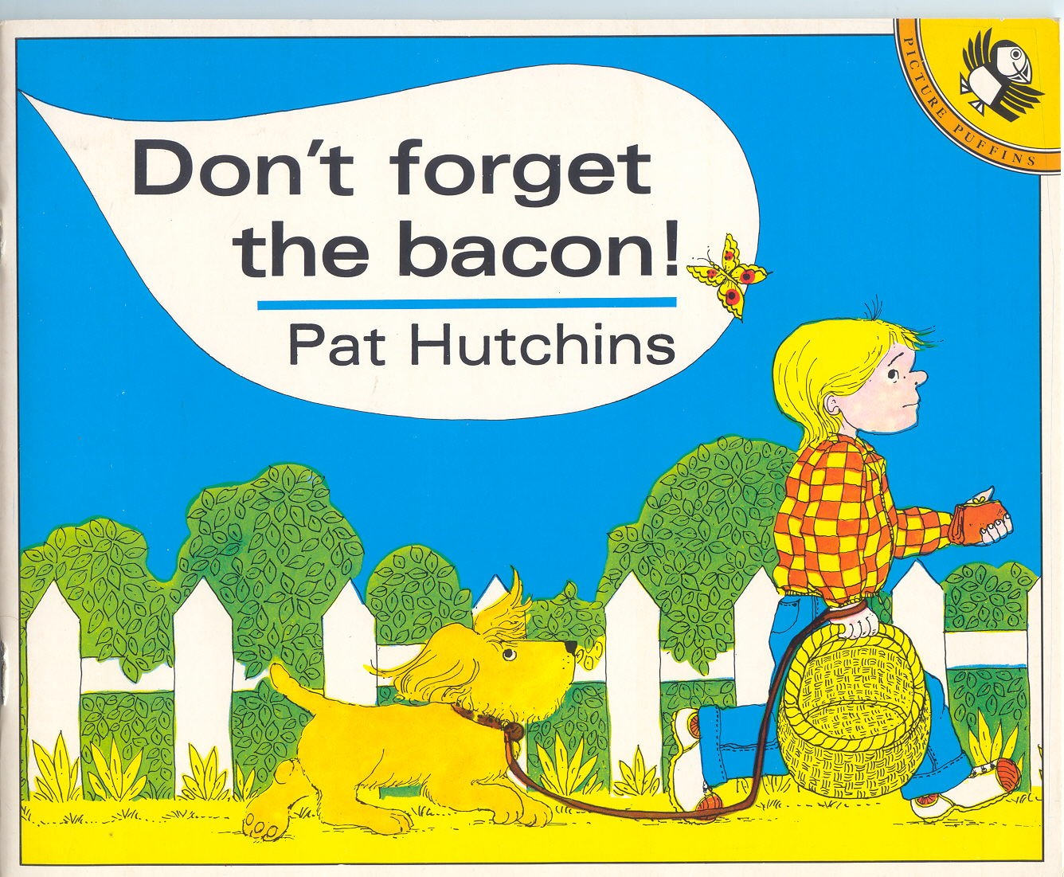

APPENDIX

Colour the results on the graph. Colour a box for yes, nothing for no.
24
23
22
21
20
19
18
17
16
15
14
13
12
11
10
9
8
7
6
5
4
3
2
1
 | fried eggs | fried bacon | sausages | baked beans | grilled tomatoes | toast | mushrooms | cereal
Adapted from Primary Grammar Box CUP

